Dem Lotos-Effekt auf der Spur
(LeLa-Preis "Experiment des Jahres" 2020, 1. Platz)
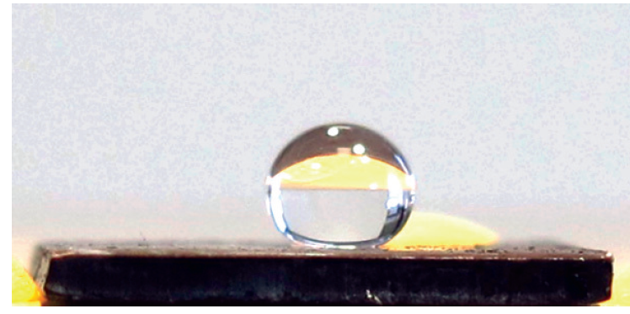
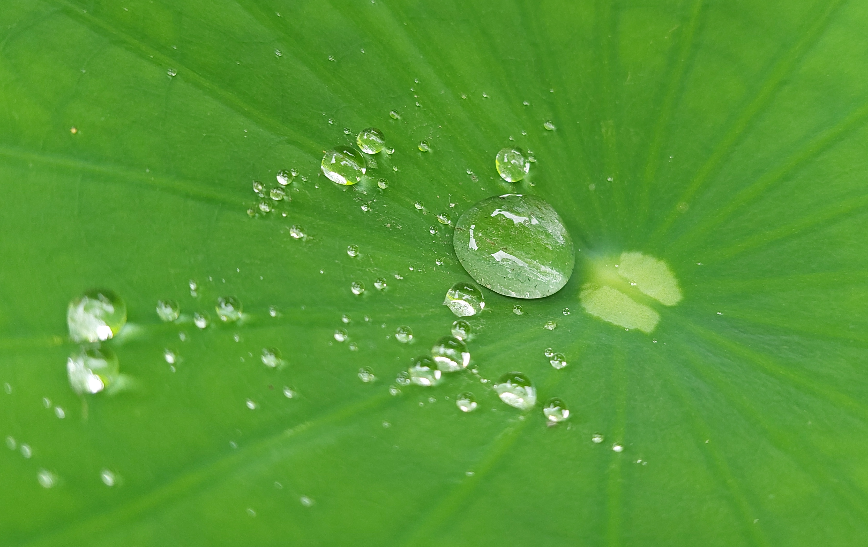

Folgend finden Sie Versuchs- und Arbeitsmaterialien zur Durchführung der Experimentierstationen „dem Lotos-Effekt auf der Spur“ mit entsprechenden Lösungen zu den Arbeitsaufträgen (in grün). Bitte beachten Sie die Sicherheitshinweise und GHS-Symbole der einzelnen Experimente.

Hinweis: Die Experimentieranleitungen wurden sorgfältig erarbeitet und vielfach erprobt. Dennoch kann weder der Autor noch die Universität Tübingen eine Haftung für die Richtigkeit der Angaben übernehmen. Dies gilt auch für mögliche Druckfehler. Es sei darauf hingewiesen, dass beim Experimentieren grundsätzlich eine angemessene persönliche Schutzausrüstung, wie eine Schutzbrille, zu tragen ist. Vor dem Experimentieren ist eine an die schulischen Gegebenheiten angepasste Gefährdungsbeurteilung durchzuführen.

Experiment 1: „Nano“-Funktionalisierung eines Kupferplättchens

Materialien

- 1 Kupferplättchen (ca. 2 x 2 cm)
- 1000er Schleifpapier (Baumarkt)
- 2 Pasteurpipetten mit Pipettenhütchen
- 2x 50-mL Becherglas
- Pinzette
- Kreide(staub)

Chemikalien

- 4 g Natriumhydroxid
- 1,35 g Kaliumperoxodisulfat (K₂S₂O₈)

- 0,05 g Laurinsäure
- Ethanol
- Aceton
- Destilliertes Wasser

Durchführung

- Stellen Sie eine Lösung aus NaOH und Kaliumperoxodisulfat her. Hierfür werden 4 g NaOH und 1,35 g Kaliumperoxodisulfat in 50 mL destilliertem Wasser gelöst.
- Schleifen Sie das Kupferplättchen mit dem Schleifpapier so lange ab, bis es charakteristisch kupferfarben glänzt (Abb. 1).
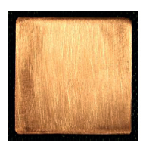
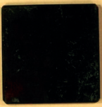
- Untersuchen Sie das Benetzungsverhalten, den Kontaktwinkel und die Selbstreinigungsfähigkeit des Kupferplättchens (s. unten).
Abb. 1: Abgeschliffenes und gereinigtes Kupferplättchen
Abb. 2: Kupferplättchen nach Lösung 1

- Legen Sie das Plättchen nun für ca. 10 Minuten in die vorbereitete Lösung.
- Nehmen Sie danach das Kupferplättchen vorsichtig mit der Pinzette aus der Lösung und reinigen Sie es mithilfe einer Pasteurpipette mit dest. Wasser.
- Anschließend wird das Plättchen an der Luft getrocknet.
- Untersuchen Sie das Benetzungsverhalten, den Kontaktwinkel und die Selbstreinigungsfähigkeit des Kupferplättchens (s. unten).
- Stellen Sie eine Lösung von ethanolischer Laurinsäure-Lösung her. Hierfür werden 0,05 g Laurinsäure in 50 mL Ethanol gelöst.
- Das Kupferplättchen wird für mindestens 10 Minuten in die Laurinsäure-Lösung gelegt.
- Dann wird das Plättchen vorsichtig aus der Lösung genommen und mit Aceton abgespült.
- Nach dem Trocknen erneut das Benetzungs- und Selbstreinigungsverhalten untersuchen.
Benetzungsverhalten: Tropfen Sie mit einer Pipette Wassertropfen auf die Oberfläche.
Kontaktwinkel: Nehmen Sie mit der USB-Mikroskopkamera ein Bild des Wassertropfens auf der Oberfläche auf und messen Sie den Kontaktwinkel mit Hilfe des Programmes ImageJ.
Selbstreinigungsverhalten: Tragen Sie etwas Kreidestaub auf die Oberfläche auf und verteilen anschließend Wassertropfen auf ihr. Eine Selbstreinigungsfähigkeit liegt vor, wenn die Wassertropfen ausreichen, um die Oberfläche zu reinigen.

Beobachtungen & Aufgaben

Beobachtungen:

Die Kupferoberfläche verändert sich während der Einwirkung der ersten Lösung. Beschreiben Sie, wie sie nach 20 Minuten aussieht?

Lösung: Nach 20 Minuten ist die Oberfläche tief schwarz. (Sollte sie an einigen Stellen hellblau erscheinen, so hat dort die Oberflächenaktivierung nicht richtig funktioniert und das blau-türkise Cu(OH)₂ hat nicht die erforderliche Mikro- und Nanostrukturierung erhalten. Da diese alles einfallende Licht absorbiert, erscheint die Oberfläche schwarz, statt dem typischen Hellblau des Kupferhydroxides)

Wie ist das Benetzungs- und Selbstreinigungsverhalten und der Kontaktwinkel der Kupferoberfläche vor der Behandlung und nach der ersten bzw. zweiten Lösung? Beschreiben Sie Ihre Beobachtungen.

 | Benetzungsverhalten | Selbstreinigungsverhalten | Kontaktwinkel
Vor der Behandlung |  | Kein Selbstreinigungs-verhalten  Selbstreinigung steht in direktem Zusammenhang mit der Benetzbarkeit der Oberfläche | Kontaktwinkel zwischen 50°-70°  Erklärung: die Cu-Oberfläche ist hydrophil
Nach der 1. Lösung | Der Wassertropfen zerfließt | Kein Selbstreinigungs-verhalten | Kontaktwinkel < 4° (bzw. kann aufgrund des Zerfließens des Tropfens nicht mehr gemessen werden)  Erklärung: die Cu-Oberfläche ist superhydrophil
Nach der 2. Lösung | Der Wassertropfen bildet eine beinahe kugelrunde Form aus | Selbstreinigungs-verhalten | Kontaktwinkel liegt bei bis zu 158°  Erklärung: die Cu-Oberfläche ist superhydrophob, aufgrund der aufgelagerten Laurinsäure

Aufgaben:

Aufgabe 1:

Im ersten Schritt findet eine Redoxreaktion statt. Die unvollständige Reaktionsgleichung lautet: Cu + K₂S₂O₈ → Cu(OH)₂ + SO₄²⁻ + 2 K⁺

Gleichen Sie die Redoxgleichung an!

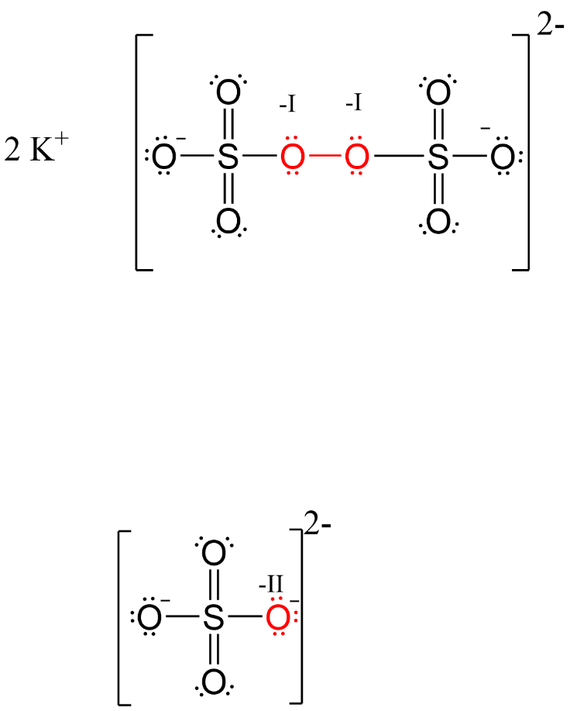
Oxidation: Cu → Cu²⁺ + 2 e⁻
Abbildung 3: die beiden rot markierten Sauerstoffatome werden oxidiert

Cu + 2 OH⁻ → Cu(OH)₂ + 2 e⁻

Reduktion: K₂S₂O₈ + 2 e⁻ → 2 K⁺ + 2 SO₄²⁻

Gesamtgleichung: Cu + K₂S₂O₈ + 2 OH⁻ → Cu(OH)₂ + 2 K⁺ + 2 SO₄²⁻

Bzw. mit NaOH und ungeladen: Cu + K₂S₂O₈ + 2 NaOH → Cu(OH)₂ + 2 Na⁺ + 2 K⁺ + 2 SO₄²⁻

Aufgabe 2:

Welchen Effekt hat die Laurinsäure?

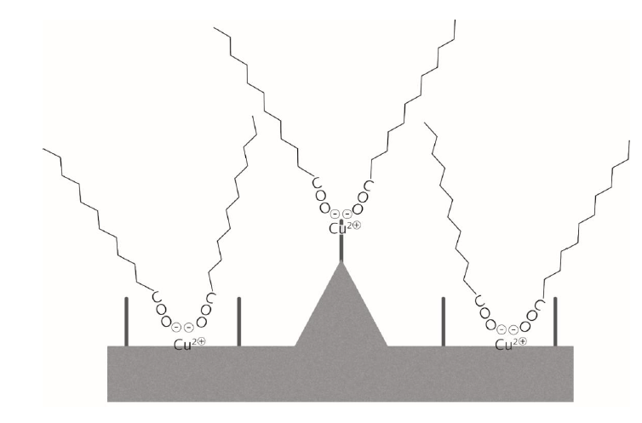
Laurinsäure ist eine Fettsäure. Welche Eigenschaften besitzen Fettsäuren? Erklären Sie, wie diese Eigenschaften die Eigenschaften der Kupferoberfläche beeinflussen können?
Abbildung 4: Schematische Darstellung der Kupferoberfläche nach der 2. Lösung

Fettsäuren haben einen hydrophilen Kopf und einen hydrophoben Schwanz. In der Lösung liegt die Fettsäure als Anion vor und lagert sich mit dem geladenen, hydrophilen Kopf an die positiv geladenen Cu²⁺-Ionen der Kupferoberfläche an, sodass die gesamte schwarze Oberfläche zum Wasser hin hydrophob erscheint.
Die Laurinsäure sorgt für die hydrophobe Oberfläche des Kupferplättchens, diese sorgt dafür, dass die Wassertropfen eine fast kugelrunde Form bilden.

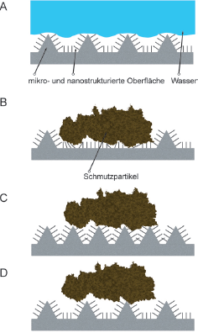
Aufgabe 3: Aufgabe 3:

Die Abbildung rechts zeigt den schematischen Aufbau der Kupferoberfläche, die Abbildung unten zeigt eine REM-Aufnahme der Kupferoberfläche. Für den Lotos-Effekt ist eine Kombination aus Mikro- und Nanostrukturen nötig. Diese müssen zusätzlich in einer bestimmten Anordnung zueinanderstehen. Die Abbildungen B, C, und D zeigen den Effekt, den unterschiedliche Anordnungen/Abstände haben. Beschreiben Sie, wie sich die Anordnungen auf die Anlagerung/Kontaktfläche für z.B. Schmutzpartikel auswirken. (Dreiecke: Mikrostrukturen, Stäbchen: Nanostrukturen)

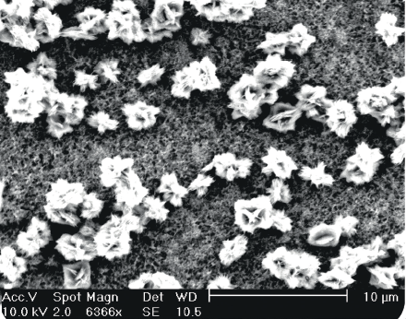
Sind die Mikrostrukturen zu weit auseinander angeordnet,
haben sie einen zu großen Abstand, dann können sich Schmutzpartikel dazwischen einlagern (B) und die Kontaktfläche ist groß, sodass die Schmutzpartikel fest an der Oberfläche haften. Ist der Abstand zu klein, so entsteht ebenfalls eine große Auflagefläche für den Schmutzpartikel und er kann sich anlagern (C). Ist der Abstand richtig, so besteht nur ein sehr geringer Kontakt zwischen Oberfläche und Schmutzpartikel, sodass er einfach weggewaschen werden kann / sich keine starken Anziehungskräfte ausbilden können und er deshalb nicht „gut“ haftet.

Aufgabe 4:

Überlegen Sie sich, wofür solche Oberflächen bereits eingesetzt werden und wofür man sie noch verwenden könnte. Notieren Sie ihre Überlegungen stichwortartig. Welche Vorteile kann die Verwendung von Oberflächen mit Lotos-Effekt haben?
- Bereits verwendet:
  - Funktionskleidung mit Lotos-Effekt
  - Waschbecken, Urinale
  - Markisenstoff
- Anwendungsmöglichkeiten:
  - Gegen Graffitis
  - (gegen Wildpinkler → Youtube Video „St. Pauli pinkelt zurück“)
  - Allgemein zur Reduktion von Reinigungsmittel- und Wasserverbrauch bei der Reinigung

Aufgabe 5 (Zusatzaufgabe):

Betrachten Sie ein Kapuzinerkresse-Blatt unter dem Lichtmikroskop. Welche Ähnlichkeiten fallen Ihnen zwischen dem Blatt und der Kupferoberfläche (Aufgabe 3) auf?

Auch das Kapuzinerkresse-Blatt weist eine strukturierte Oberfläche auf.

(zusätzlich können die Selbstreinigungsfähigkeit und der Kontaktwinkel bestimmt werden (hierfür das Blatt mit doppelseitigem Klebeband auf der Tischblatte festkleben))

Literatur:
Parchmann, I., Schwarzer, S. & Wilke, T. (Hrsg.) (2022). Nanochemie: Naturwissenschaften im Unterricht: Chemie, 33(189).
Bethke, C., Adelung, R. & Schwarzer, S. (2017). Generierung einer mikro- und nanostrukturierten Kupferoberfläche mit Lotos-Effekt – Ein Versuch für die Sekundarstufen I und II. CHEMKON, 24(1), 31-38.
Schwarzer, S., Liedtke, P. & Adelung, R. (2017). Untouchable: Erstaunliches auf der Oberfläche - Benetzbarkeit von unpolaren, mikro- und nanostrukturierten sowie heißen Oberflächen im Chemie- und Physikunterricht untersuchen. Der mathematische und naturwissenschaftliche Unterricht (MNU), 70(5), 327-334.
Schwarzer, S., Liedtke, P. & Adelung, R. (2016). St. Pauli und das Phänomen der Wasserstrahlreflexion? Natürliche, nano- und mikrostrukturierte Oberflächen mit Lotos-Effekt inspirieren zur Untersuchung neuer Materialien. Naturwissenschaften im Unterricht: Chemie, 27(152), 34-38.

Kontaktwinkelmessung mit ImageJ
Abbildung 5: Wassertropfen auf Kupferplättchen
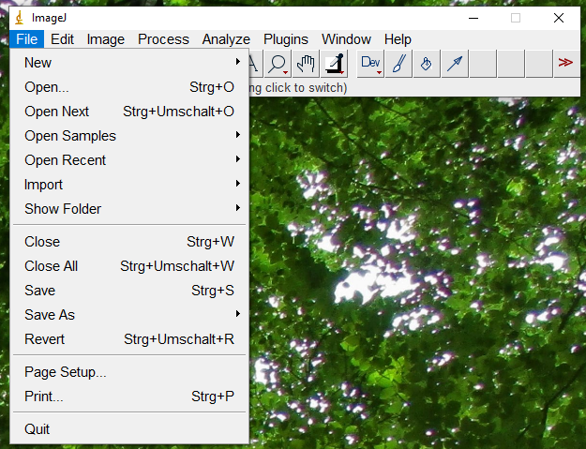
- Nehmen Sie ein Foto des Querschnitts des Wassertropfens auf. (Foto von der Seite, sodass Sie sowohl den kompletten Wassertropfen als auch die Kante des Kupferplättchens aufgenommen haben). Versuchen Sie, den Wassertropfen möglichst groß zu fotografieren (vgl. Abb. 5/6).
Abbildung 6: Wassertropfen auf Kupferplättchen
Abbildung 7: Öffnen eines Bildes in ImageJ

- Importieren Sie das Foto auf den PC/Laptop und öffnen Sie es in ImageJ (Abb. 7).

- Zur Messung des Kontaktwinkels müssen Sie nun folgende Schritte ausführen (vgl. Abb. 8):
  - Wählen Sie das Winkeltool (1)
  - Wählen Sie das Fenster mit Ihrem Bild aus (2)
  - Ziehen Sie eine Gerade entlang der Auflagefläche des Wassertropfens auf dem Kupferplättchen (=parallel zur Kupferoberfläche). Hierfür klicken Sie an den Startpunkt (3a) und den Winkelpunkt (3b)
  - Legen Sie nun eine Tangente an die Oberfläche des Wassertropfens an (3c)
  - Lesen Sie den Kontaktwinkel im Fenster ab (4)
ACHTUNG: Sobald Sie den Cursor bewegen, verschwindet die Winkelangabe. Legen Sie also die Tangente an und lesen Sie sofort den Winkel ab.

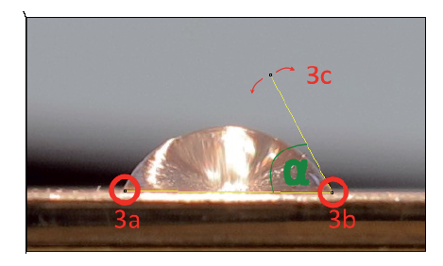
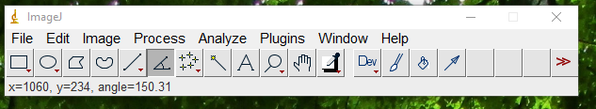
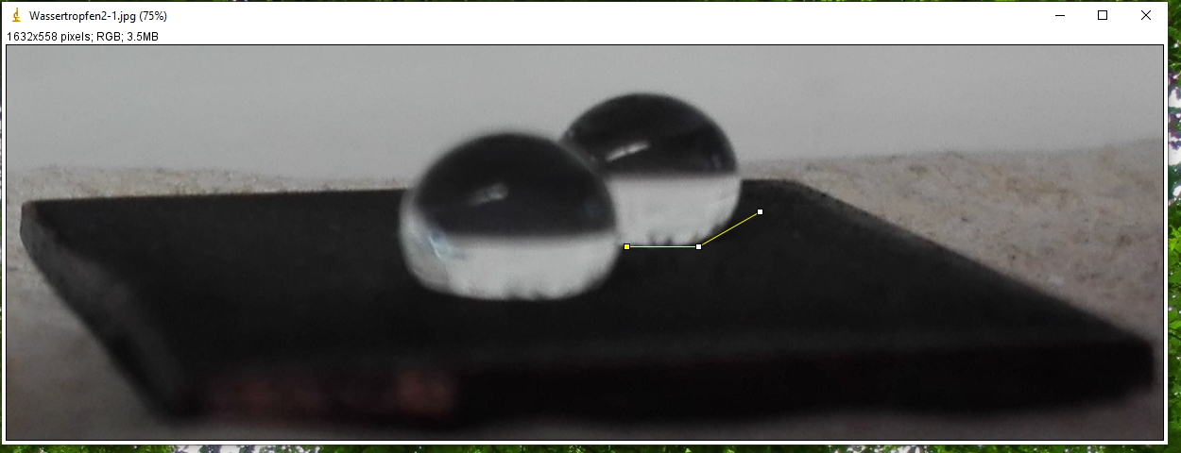
1
2
4
Abbildung 8: Kontaktwinkelmessung

Was sagt der gemessene Winkel nun aus?
- 0-30° = superhydrophil
- 30-90° = hydrophil
- >140° = superhydrophob

Chemikalien

NaOH-Lösung c = 2 mol/L:
Gefahr
Gefahrenhinweise:
- H290: Kann gegenüber Metallen korrosiv sein

- H314: Verursacht schwere Verätzungen der Haut und schwere Augenschäden
Sicherheitshinweise:
- P280: Schutzhandschuhe/Schutzkleidung/Augenschutz/Gesichtsschutz tragen
- P301+P330+P331: BEI VERSCHLUCKEN: Mund ausspülen. KEIN Erbrechen herbeiführen.
- P305+P351+P338: BEI KONTAKT MIT DEN AUGEN: Einige Minuten lang behutsam mit Wasser spülen. Eventuell vorhandene Kontaktlinsen nach Möglichkeit entfernen. Weiter spülen.
- P308+P310: Bei Exposition oder falls betroffen: Sofort GIFTINFORMATIONSZENTRUM oder ARZT anrufen.
Entsorgung: verdünnen, neutralisieren, Ausguss
Kaliumperoxodisulfat, K₂S₂O₈, c = 0,1 mol/L:
Gefahr
Gefahrenhinweise:
- H272: Kann Brand verstärken; Oxidationsmittel
- H302: Gesundheitsschädlich bei Verschlucken
- H315: Verursacht Hautreizungen
- H317: Kann allergische Hautreaktionen verursachen
- H319: Verursacht schwere Augenreizung
- H334: Kann bei Einatmen Allergie, asthmaartige Symptome oder Atembeschwerden verursachen
- H335: Kann die Atemwege reizen
Sicherheitshinweise:
- P220: Von Kleidung und anderen brennbaren Materialien fernhalten
- P280: Schutzhandschuhe/Augenschutz tragen
- P305+P351+P338: BEI KONTAKT MIT DEN AUGEN: Einige Minuten lang behutsam mit Wasser spülen. Eventuell vorhandene Kontaktlinsen nach Möglichkeit entfernen. Weiter spülen.
- P342+P311: Bei Symptomen der Atemwege: GIFTINFORMATIONS-ZENTRUM oder Arzt anrufen.
Entsorgung: in Natriumthiosulfatlösung geben, dann Schwermetallbehälter.
Laurinsäure C₁₂H₂₄O₂:
Gefahr
Gefahrenhinweise:
- H318: Verursacht schwere Augenschäden
Sicherheitshinweise:
- P280: Augenschutz/Gesichtsschutz tragen
- P305+P351+P338: BEI KONTAKT MIT DEN AUGEN: Einige Minuten lang behutsam mit Wasser spülen. Eventuell vorhandene Kontaktlinsen nach Möglichkeit entfernen. Weiter spülen.
Entsorgung: organische Lösemittel (halogenfrei)
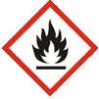
Aceton C₃H₆O:
Gefahr
Gefahrenhinweise:
- H225: Flüssigkeit und Dampf entzündbar
- H319: Verursacht schwere Augenreizung
- H336: Kann Schläfrigkeit und Benommenheit verursachen.
- EUH066: Wiederholter Kontakt kann zu spröder oder rissiger Haut führen
Sicherheitshinweise:
- P210: Von Hitze, heißen Oberflächen, Funken, offenen Flammen sowie andern Zündquellen fernhalten: nicht rauchen.
- P240: Behälter und zu befüllende Anlagen erden.
- P305+P351+P338: BEI KONTAKT MIT DEN AUGEN: Einige Minuten lang behutsam mit Wasser spülen. Eventuell vorhandene Kontaktlinsen nach Möglichkeit entfernen. Weiter spülen.
- P403+P233: An einem gut belüfteten Ort aufbewahren. Behälter dicht verschlossen halten.
Entsorgung: organische Lösemittel (halogenfrei)
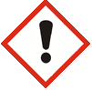
Ethanol C₂H₅OH:
Gefahr
Gefahrenhinweise:
- H225: Flüssigkeit und Dampf leicht entzündbar
- H319: Verursacht schwere Augenreizungen
Sicherheitshinweise:
- P210: Von Hitze, heißen Oberflächen, Funken, offenen Flammen sowie anderen Zündquellen fernhalten. Nicht rauchen.
- P240: Behälter und zu befüllende Anlage erden.
- P305+P351+P338: BEI KONTAKT MIT DEN AUGEN: Einige Minuten lang behutsam mit Wasser spülen. Eventuell vorhandene Kontaktlinsen nach Möglichkeit entfernen. Weiter spülen.
- P403+P233: An einem gut belüfteten Ort aufbewahren. Behälter dicht verschlossen halten.
Entsorgung: organische Lösemittel (halogenfrei)
Entsorgung modifiziertes Kupferplättchen: Feststofftonne

